


PRA UJIAN NASIONAL SMA / MA TAHUN PELAJARAN 2015 / 2016
SE-JABODETABEK, KARAWANG, SERANG, PANDEGLANG, DAN CILEGON

SMA / MA

MATEMATIKA
Program Studi IPS

Kerjasama

dengan

Dinas Pendidikan Provinsi DKI Jakarta, Kota/Kabupaten BODETABEK, Tangerang Selatan, Karawang, Serang, Pandeglang, dan Cilegon

23
(Paket Soal A)

P E T U N J U K U M U M

- Sebelum mengerjakan ujian, telitilah terlebih dahulu jumlah dan nomor halaman yang terdapat pada naskah ujian.

- Tulislah nomor peserta Saudara pada lembar jawaban, sesuai dengan petunjuk yang diberikan oleh panitia.

- Bacalah dengan cermat setiap petunjuk yang berisi penjelasan cara menjawab soal.

- Jawablah terlebih dahulu soal-soal yang menurut Saudara mudah, kemudian lanjutkan dengan menjawab soal-soal yang lebih sukar sehingga semua soal terjawab.

- Tulislah jawaban Saudara pada lembar jawaban ujian yang disediakan dengan cara dan petunjuk yang telah diberikan oleh petugas.

- Untuk keperluan coret-mencoret dapat menggunakan tempat yang kosong pada naskah ujian ini dan jangan sekali-kali menggunakan lembar jawaban.

- Selama ujian Saudara tidak diperkenankan bertanya atau meminta penjelasan mengenai soal-soal yang diujikan kepada siapapun, termasuk pengawas ujian.

- Setelah ujian selesai, harap Saudara tetap duduk di tempat sampai pengawas datang ke tempat Saudara untuk mengumpulkan lembar jawaban.

- Perhatikan agar lembar jawaban ujian tidak kotor, tidak basah, tidak terlipat dan tidak sobek.

- Jumlah soal sebanyak 40 butir, setiap butir soal terdiri atas 5 (lima) pilihan jawaban.
23
- Kode naskah ujian ini

- Bentuk sederhana dari : = … .
- 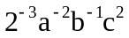
- 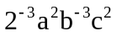
- 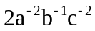
- 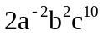
- 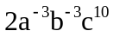

- Hasil dari adalah … .
- 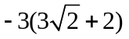

- Hasil dari
  - – 5
  - – 3
  - – 2
  - – 1
  - 0

- Koordinat titik balik dari grafik fungsi kuadrat y = 6 - 10x – x², adalah ... .
- (– 5,19)
- (– 5,21)
- (–5,31)
- ( 5,–19)
- ( 5,–69)

- Persamaan fungsi kuadrat yang grafiknya memiliki titik balik (3 ,- 15) , serta melalui titik (1,- 7) adalah ... .
  - 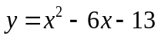
  - 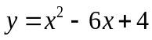
  - 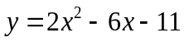
  - 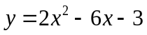
  - 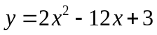

- Fungsi 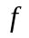dan dirumuskan dengan 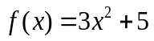 dan 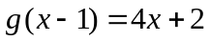
Komposisi fungsi dan dinyatakan dengan (ο )( x) ,nilai 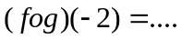
- – 7
- – 2
- 12
- 17
- 27

- Invers fungsi yang dirumuskan oleh 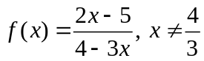 adalah 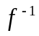()= ... .
  - 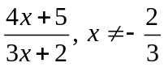
  - 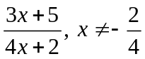
  - 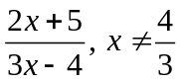
  - 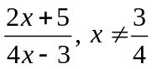
  - 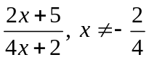

- Akar persamaan kuadrat x² + 5x – 3 = 0 adalah dan 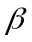dengan < .
Nilai 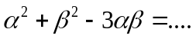
  - 25
  - 31
  - 33
  - 34
  - 40

- Persamaan kuadrat yang akar – akarnya 4 kurangnya dari akar – akar persamaan 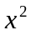 + 3x – 7 = 0 adalah ... .
  - +11x + 11 = 0
  - + 11 x +13 = 0
  - + 11x + 21 = 0
  - + 9x + 11 = 0
  - + 9x + 13 = 0

- Nilai yang memenuhi pertidaksamaan 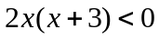 adalah ... .
  - –3 < < 0
  - 0 < < 3
  - 0 < < 6
  - < 0 atau > 3
  - < – 3 atau > 0

- Harga 4 liter bahan bakar premium dan 2 liter solar sebesar Rp42.600,00 dan harga 3 liter solar Rp5.500,00 lebih dari harga 2 liter premium. Misal harga bahan bakar premium adalah x dan solar adalah y maka sistem persamaan yang memenuhi masalah tersebut, adalah ... .
  - 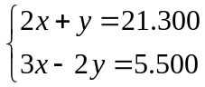
  - 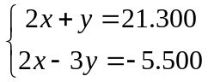
  - 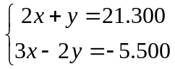
  - 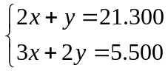
  - 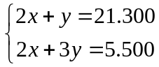

- Di kantin ”Sehat” Ina,Ita dan Ani membeli biskuit dan permen yang sama. Ina membeli 4 buah biskuit dan 2 buah permen seharga Rp6.500,00. Ita membayar Rp7.000,00 untuk membeli 2 buah biskuit dan 4 buah permen. Ani membeli 3 buah biskuit dan 3 buah permen maka ia harus membayar ... .
    - Rp4.500,00
    - Rp5.000,00
    - Rp5.250,00
    - Rp6.250,00
    - Rp6.750,00

- Nilai maksimum f(x,y) = (6x + 5y ) yang memenuhi daerah yang diarsir pada gambar, adalah ... .
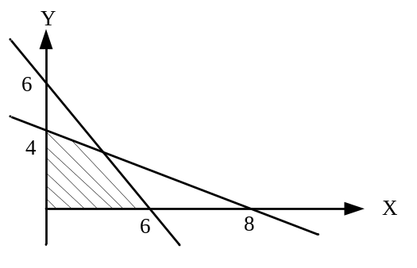
    - 20
    - 30
    - 32
    - 34
    - 36

- Seorang penjaja buah menggunakan gerobak, menjual mangga dan jeruk. Harga pembelian mangga Rp9.000,00 per kg dan jeruk Rp7.500,00 per kg. Modal yang tersedia hanya Rp840.000,00 dan gerobak hanya dapat memuat tidak lebih dari 100 kg. Jika x menyatakan banyaknya kg mangga dan y banyaknya kg jeruk, maka model matematika dari masalah tersebut adalah ... .
  - 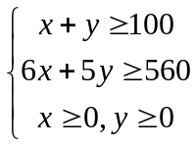
  - 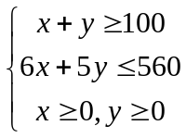
  - 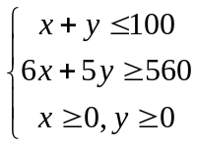
  - 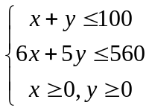
  - 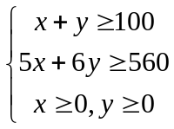

- Harga cabe merah keriting Rp16.000,00 per kg dan harga cabe rawit Rp20.000,00 per kg. Seorang pedagang hanya memiliki modal Rp920.000,00 dan kiosnya hanya dapat menampung tidak lebih dari 50 kg. Dia ingin mendapatkan keuntungan untuk cabe merah keriting Rp3.000,00 per kg dan cabe rawit Rp4.000,00 per kg. Keuntungan maksimun diperoleh jika pedagang itu menjual … .
  - 46 kg cabe merah keriting
  - 46 kg cabe rawit saja
  - 50 kg cabe rawit saja
  - 30 kg cabe merah keriting dan 20 kg cabe rawit
  - 20 kg cabe merah keriting dan 30 kg cabe rawit

- Diketahui 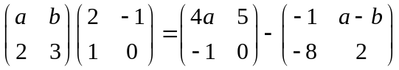 Nilai 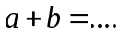
  - – 9
  - – 8
  - – 2
  - 2
  - 3

- Diketahui matriks A= 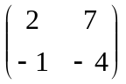 , B=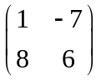 .
Invers matriks A dinyatakan dengan 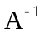 dan P = + B maka determinan P = ... .
- 27
- 20
- 9
- – 24
- – 32

- Suku kelima dan suku kedelapan deret aritmetika berturut – turut adalah 44 dan 65.
Jumlah 30 suku pertama deret tersebut adalah ... .
  - 3525
  - 3615
  - 3630
  - 3720
  - 7050

- Dari barisan geometri diketahui suku ke – 2 adalah 9 dan suku ke – 5 adalah 243.
Suku ke – 4 barisan tersebut, adalah ... .
- 27
- 36
- 45
- 72
- 81
- Jumlah deret geometri tak hingga 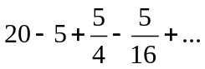 adalah ... .
  - 10
  - 12
  - 15
  - 16
  - 25

- Pada sebuah toko bangunan terdapat sejumlah pipa berbentuk silinder disusun sedemikian sehingga membentuk piramid dan diikat dengan seutas tali. Banyaknya pipa pada baris yang berdekatan mempunyai selisih sama. Pada baris ke – 3 terdapat 50 pipa dan pada baris ke – 6 terdapat 35 pipa. Jika susunan pipa ada 10 baris,maka jumlah seluruh pipa yang terikat adalah ... .
  - 350 pipa
  - 375 pipa
  - 425 pipa
  - 555 pipa
  - 825 pipa
- Nilai dari 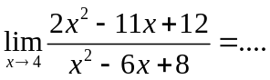
  - 
  - 
  - 2
  - 
  - 4

- Fungsi 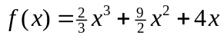 , naik pada interval ... .
  - 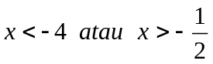
  - 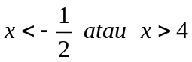
  - 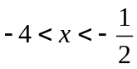
  - 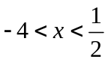
  - 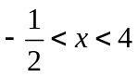

- Toko elektronik “TERANG” menjual AC sebanyak x buah dengan harga per unit 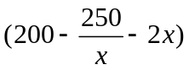 puluhan ribu rupiah. Hasil penjualan maksimum sebesar ... .
- Rp32.500.000,00
- Rp42.500.000,00
- Rp47.500.000,00
- Rp52.500.000,00
- Rp57.500.000,00

- Hasil dari 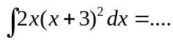 adalah ... .
- 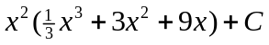
- 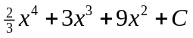
- 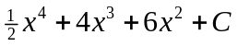
- 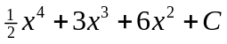
- 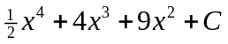

- Nilai dari 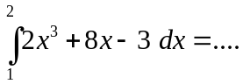
- 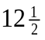
- 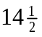
- 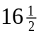
- 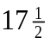
- 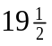

- Diketahui segitiga ABC siku – siku di B. Panjang sisi AB = 2 dan BC = 4 .
Nilai sin C = ... .
- 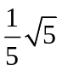
- 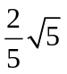
- 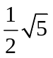

- Hasil dari
  - – 3
  - – 2
  - 0
  - 1
  - 2

- Diketahui kubus ABCD EFGH. Sudut yang dibentuk oleh garis AH dan bidang ABCD adalah ... .
- 
- 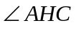
- 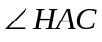
- 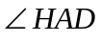
- 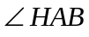

- Diketahui kubus ABCD EFGH dengan panjang rusuk 6 cm. Jarak titik C ke F sama dengan ... .
- 6 cm
- 8 cm
- 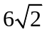 cm
- 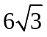 cm
- 12 cm

- Diketahui limas segiempat beraturan T.ABCD dengan panjang semua rusuknya adalah 5 cm. Besar sudut ATC adalah ... .
- 90⁰
- 60⁰
- 50⁰
- 45⁰
- 30⁰

- erhatikan gambar berikut!
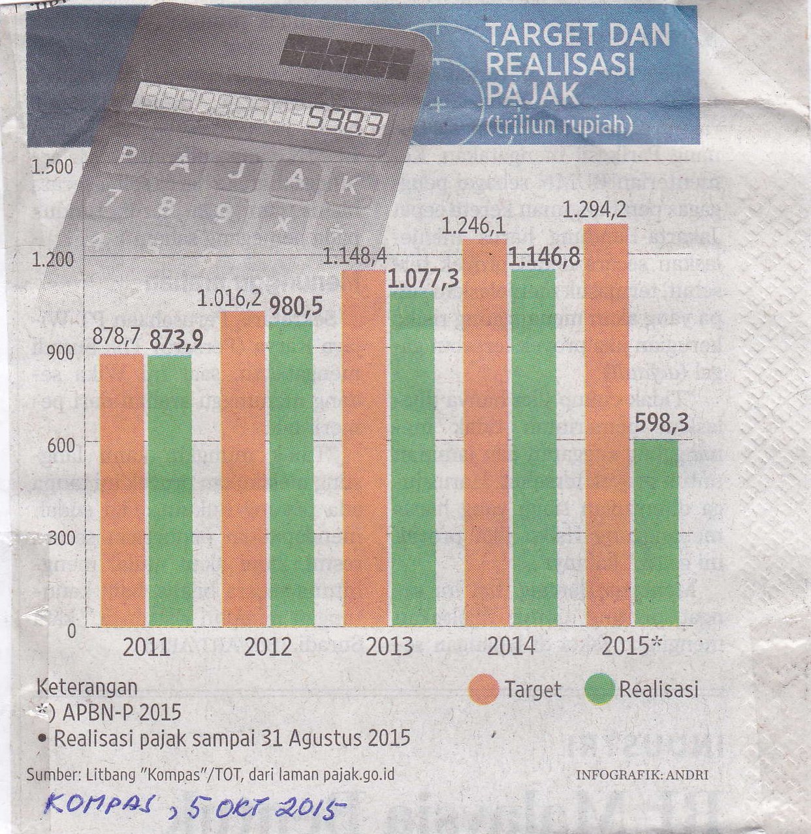

Persentase realisasi pajak pada tahun 2015 terhadap realisasi pajak tahun 2014, sebesar ... .
- 46%
- 48%
- 50%
- 52%
- 53%

- Perhatikan data pada histogram berikut!
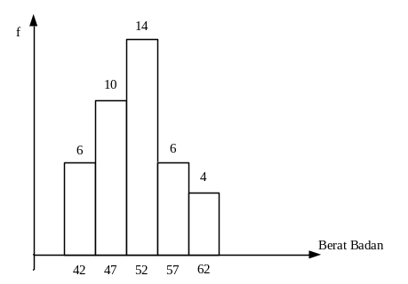

Rata-rata berat badan dari data pada histogram adalah ... .
- 48,5
- 50
- 51
- 51,2
- 51,5

- Perhatikan data penghasilan 40 kepala keluarga berikut!
Penghasilan yang paling banyak adalah ... .
Penghasilan  (dlm jutaan rp) | frekuensi
1 – 3  4 – 6  7 – 9  10 – 12  13 – 15 | 6  14  10  6  4
  - 4,5 juta rupiah
  - 4,7 juta rupiah
  - 5 juta rupiah
  - 5,5 juta rupiah
  - 5,7 juta rupiah

- Perhatikan tabel yang menunjukkan data berat badan sekelompok siswa, berikut!

Kuartil bawah dari data tersebut, adalah ... .
Nilai | Frekuensi
41 – 45  46 – 50  51 – 55  56 – 60  61 – 65 | 4  8  11  10  7
- 48,25
- 48,50
- 48,75
- 49,25
- 49,75

- Ragam dari data 5, 5, 7, 8, 4, 6, 6, 7, 8, 4 adalah ... .
- 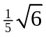
- 1
- 1, 2
- 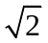
- 2

- Dari angka 1, 2, 3, 4, 5, 6 dan 7 akan disusun bilangan yang terdiri atas empat angka yang berbeda. Banyak bilangan ganjil yang mungkin terjadi, adalah … .
- 388
- 480
- 600
- 840
- 864

- Seorang siswa harus mengerjakan 8 soal dari 10 soal yang tersedia, dengan catatan soal nomor 1, 3 dan 10 harus dikerjakan. Banyaknya pilihan yang dapat diambil siswa tersebut adalah … .
- 21
- 35
- 42
- 56
- 70

- Dalam sebuah kantong berisi 6 bola merah dan 3 bola kuning. Diambil secara acak 2 bola satu demi satu tanpa pengembalian. Peluang terambilnya bola merah pada pengambilan pertama dan bola kuning pada pengambilan berikutnya adalah … .
- 
- 

- Dari dalam kantong yang berisi 4 bola merah, 5 bola kuning, dan 6 bola hijau akan diambil 3 bola secara acak. Peluang yang terambil 1 bola merah dan 2 bola hijau adalah ... .
- 
 

